Soffianti a vite HBS
Eccellenza su tutta la gamma
Nella gamma di potenza da 132 a 250 kW con portate tra 60 e 160 m³/min e pressioni differenziali fino a 1100 mbar, le soffianti a vite della serie HBS rappresentano una nuova pietra miliare nella tecnologia dei compressori: i modelli della categoria “big” non si distinguono solo per la regolazione ottimale, le basse emissioni sonore, la ridotta superficie d’ingombro e lo scarso fabbisogno di manutenzione, ma soprattutto risultano estremamente efficienti su tutta la gamma di regolazione.
La spiccata efficienza delle soffianti a vite HBS rende queste macchine una interessante alternativa ai turbocompressori. Queste nuove soffianti a vite per la gamma di bassa pressione sono il risultato di lunghi anni di esperienza KAESER nello sviluppo degli efficienti compressori a vite, dell’automazione e di macchine intelligenti per le esigenze di Industria 4.0. Le nuove soffianti a vite KAESER sono fino al 35% più efficienti delle soffianti rotative convenzionali, ma non solo: offrono evidenti vantaggi energetici anche rispetto a molte soffianti a vite e turbosoffianti già presenti sul mercato.
Grazie alla trasmissione diretta senza slittamento con gruppo moltiplicatore di giri integrato nel blocco, le soffianti HBS convincono non solo per il loro alto livello di rendimento e la ridotta necessità di manutenzione, ma sono anche unità salvaspazio e particolarmente silenziose.
Per adattare la portata volumetrica alle effettive richieste dell’utenza, l’inverter integrato nelle macchine è configurato per operare in perfetta in sintonia con il motore, in modo da ottenere sempre un rendimento complessivo ottimale.
Al fine di assicurare che gli elevati risparmi previsti vengano in pratica effettivamente conseguiti, KAESER garantisce che il rapporto potenza/portata (consumo specifico di potenza in kW per m³/h) rientra nelle tolleranze dell’allegato E della norma ISO 1217. In questo modo si garantisce che i risparmi e i periodi di ammortamento siano effettivi.
Il sistema di controllo integrato, Sigma Control 2, garantisce l’affidabilità operativa e la comunicazione intelligente grazie al collegamento a sistemi di gestione di processi in linea con le necessità di Industria 4.0. Per le stazioni costituite da più soffianti, si raccomanda l’impiego del master controller Sigma Air Manager 4.0 con algoritmi di controllo appositamente sviluppati per le applicazioni a bassa pressione. Ciò consente un risparmio energetico ancora maggiore e semplifica ulteriormente l’automazione.
Applicazioni particolarmente intensive dal punto di vista energetico, come la generazione dell’aria di attivazione nel trattamento delle acque e nei bioreattori, così come la flottazione e la fluidizzazione, possono beneficiare della tecnologia nel campo dei compressori e dell’automazione.

Datei: h-hbs-de
2.833 caratteri − riproduzione libera, si prega di inviare un esemplare giustificativo.
Foto:
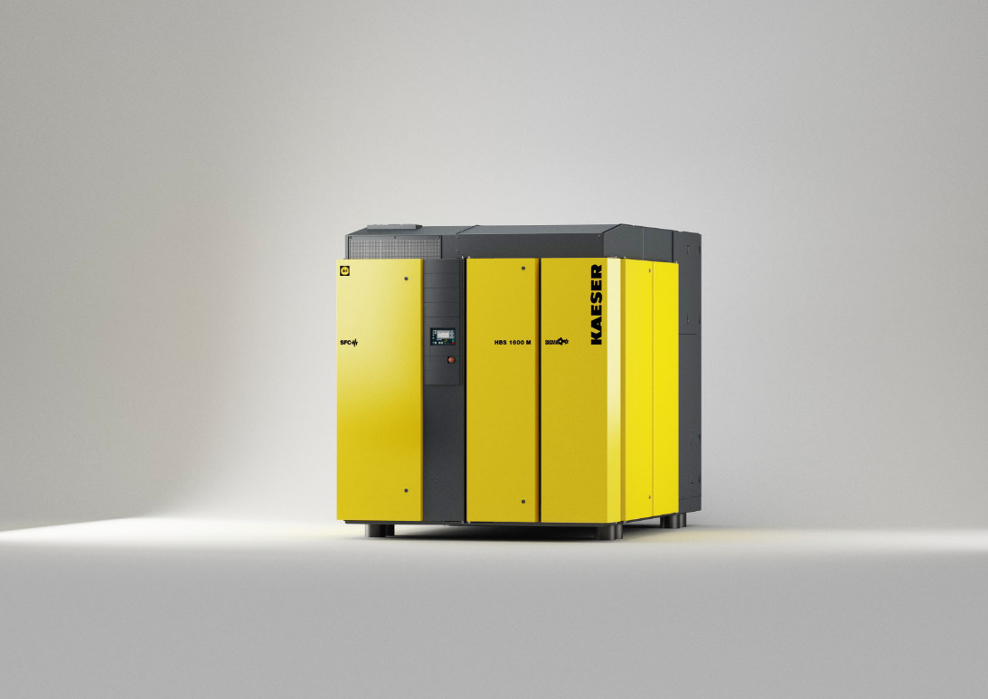

Nella gamma di potenza da 132 a 250 kW con portate tra 60 e 160 m³/min e pressioni differenziali fino a 1100 mbar, le soffianti a vite della serie HBS rappresentano una nuova pietra miliare nella tecnologia dei compressori.

